
ПРОГРАМА ЗА ФИНАНСИСКА ПОДДРШКА
НА РУРАЛНИОТ РАЗВОЈ ЗА 2019 ГОДИНА

УПАТСТВО

ЗА КОРИСНИЦИ НА СРЕДСТВА ОД ПРОГРАМАТА ЗА ФИНАНСИСКА ПОДДРШКА НА РУРАЛНИОТ РАЗВОЈ ЗА 2019 ГОДИНА ЗА:

- МЕРКА 121 - ИНВЕСТИЦИИ ЗА МОДЕРНИЗАЦИЈА НА ЗЕМЈОДЕЛСКИ СТОПАНСТВА;
- ПОДМЕРКА 121.4 – НАБАВКА НА ТРАКТОРИ

Април 2019

ВОВЕД
Ова Упатство има за цел запознавање на корисниците со целта, начинот на спроведување и намената на средства од Програмата за финансиска поддршка на руралниот развој за 2019 година за Мерка 121 - Инвестиции за модернизација на земјоделски стопанства, подмерка 121.4 - набавка на трактори.
Упатството вклучува и објаснување по однос на процесот на доставување на документи, обработка на барањата, контрола на лице место и реализација на инвестициите.

МЕРКА 121 - ИНВЕСТИЦИИ ЗА МОДЕРНИЗАЦИЈА НА ЗЕМЈОДЕЛСКИ СТОПАНСТВА

ОПИС НА МЕРКАТА
ПОДДРШКАТА ЗА ИНВЕСТИЦИИ ЗА МОДЕРНИЗАЦИЈА НА ЗЕМЈОДЕЛСКИТЕ СТОПАНСТВА СЕ РЕАЛИЗИРА ПРЕКУ УНАПРЕДУВАЊЕ НА ФИЗИЧКИОТ ПОТЕНЦИЈАЛ НА ЗЕМЈОДЕЛСКОТО СТОПАНСТВО:

Целта на мерката 121 – „Инвестиции за модернизација на земјоделски стопанства“ е подобрување на целокупните резултати од работењето на земјоделското стопанство и достигнување на повисоки стандарди од минималните стандарди утврдени со законите од областа на земјоделството или новововедени стандарди од областа на земјоделството.
Инвестициите согласно оваа мерка се наменети за зголемување на ефикасноста на производството преку намалени трошоци за земјоделско производство и подобрување на квалитетот на земјоделско производство, и/или за достигнување на повисоки стандарди од минималните стандарди утврдени со закон или за достигнување на новововедени стандарди согласно со закон и тоа само за оние инвестиции кои се сметаат за дополнителни инвестиции за достигнување на минимални стандарди и не доведуваат до зголемување на производниот капацитет

ПРИФАТЛИВИ ИНВЕСТИЦИОНИ АКТИВНОСТИ И ПРИФАТЛИВИ ТРОШОЦИ ПО ИНВЕСТИЦИОНИ АКТИВНОСТИ

Согласно Програмата за финансиска поддршка на руралниот развој за 2019 година прифатливи се само инвестиции за набавка на трактори, додека набавка на приклучна земјоделска механизација не е прифатлив трошок во овој јавен повик.

КОРИСНИЦИ

За проектите од мерка 121, потенцијален корисник е земјоделско стопанство упишано во Единствениот регистар на земјоделски стопанства во Министерството за земјоделство, шумарство и водостопанство, во согласност со Закон за земјоделството и рурален развој по следниве основи:

Физички лица:

- Индивидуален земјоделeц – носител на земјоделско стопанство вршител на земјоделска дејност согласно Закон за вршење на земјоделска дејност;
- Индивидуален земјоделeц – носител на семејно земјоделско стопанство кој се стекнал со статус на осигуреник согласно Закон за пензиско и инвалидско осигурување;
- Индивидуален земјоделeц – носител на земјоделско стопанство кој се занимава со земјоделство како дополнителна дејност;
- Трговец поединец – регистриран согласно Закон за трговски друштва;

Правни лица:

- Трговски друштва регистрирани согласно Закон за трговски друштва;
- Земјоделски задруги – регистрирани согласно Закон за задруги

НАПОМЕНА:
-Барателите кои биле корисници на финансиска поддршка за набавка трактори преку ИПАРД Програмата и Националните програми за финансиска поддршка на руралниот развој за претходните пет години, не се прифатливи како корисници на оваа мерка.
-Барателите треба да го ажурираат статусот и податоците на земјоделското стопанство во Единствениот регистар во земјоделски стопанства и истото можат да го направат во Подрачната Единица на Министерството за земјоделство, шумарство и водостопанство.

КРИТЕРИУМИ КОИ ТРЕБА ДА ГИ ИСПОЛНИ БАРАТЕЛОТ И МАКСИМАЛНА ВРЕДНОСТ НА ПРИФАТЛИВИ ТРОШОЦИ.

ПРОИЗВОДНИ КАПАЦИТЕТИ НА БАРАТЕЛОТ
Тип на инвестиции | Соодветни капацитети | Максимална вредност на прифатливи трошоци по корисник
Набавка на трактори | -Минимум производствен капацитет од 2 ха за производство на различни земјоделски култури или на една земјоделска култура и  -Минимум 0,5 ха за производствен капацитет на зеленчук на отворено | до 3.500.000 денари прифатливи трошоци по поединечен корисник

Големината на производните капацитети се утврдува согласно запишаните производни капацитети во Единствениот регистар на земјоделски стопанства при Министерството за земјоделство, шумарство и водостопанство.

Максимална прифатлива моќност на тракторот треба да е во согласност со параметрите наведени во подолу прикажаната табела

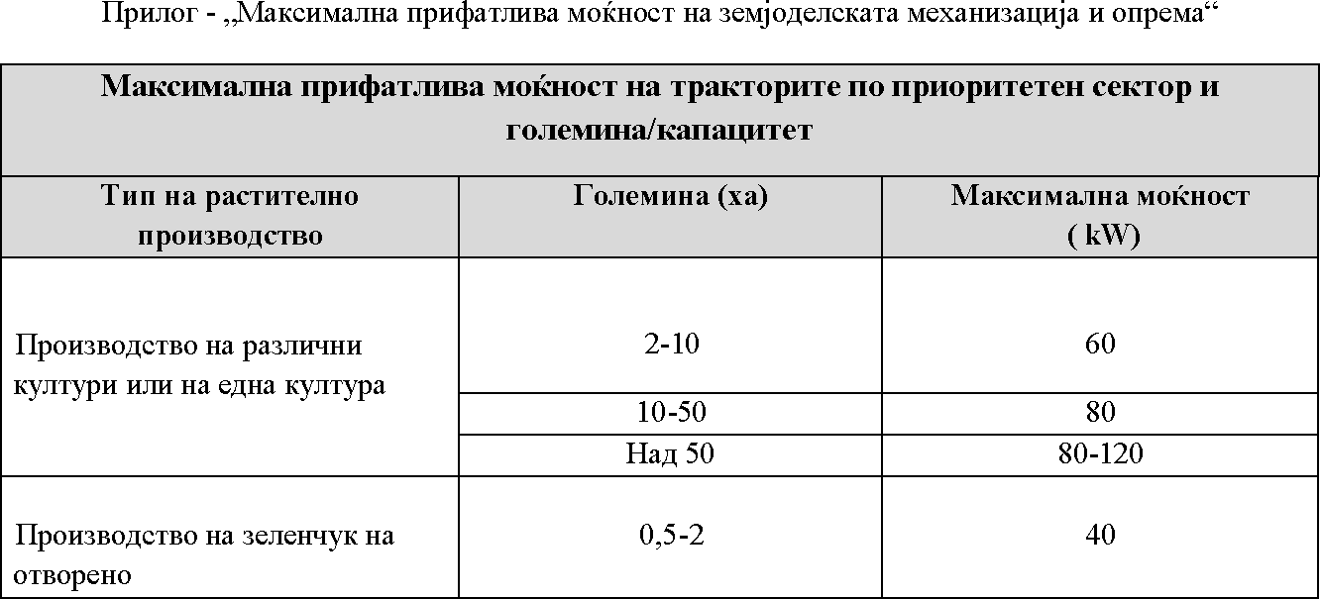

НАЧИН НА КО-ФИНАНСИРАЊЕ

ОПШТИ ПРИНЦИПИ

Финансирањето од Програмата за финансиска поддршка на руралниот развој за 2019 година се врши врз основа на одобрено барање за користење средства од Програмата и склучен Договор за финансиска поддршка за одобрена инвестиција. Исплата на средства се врши по целосна реализација на инвестицијата согласно условите и критериумите за финансиска поддршка. Корисникот на Програмата во целост е одговорен за реализација на одобрената инвестиција.
Финансиската поддршка се исплаќа по принцип на ко-финансирање на реализирани и исплатени инвестиции од страна на корисникот во висина од 50% од вредноста на одобрените прифатливи трошоци.
Ставката на ко-финансирање се зголемува во одредени случаи, и изнесува:
- 55% од вредноста на одобрената инвестиција, за инвестиции поднесени од носител на земјоделско стопанство од 18 години старост до 40 години старост на денот на поднесување на инвестицијата;
- 60% од вредноста на одобрената инвестиција, за инвестиции во земјоделско стопанство кое се наоѓа во подрачје со ограничени можности;
- 65% од вредноста на одобрената инвестиција, за инвестиции поднесени од носител на земјоделско стопанство од 18 години старост до 40 години старост на денот на поднесување кое се наоѓа во подрачје со ограничени можности.
- 75% за инвестиции во недостапни рурални заедници

ОСТАНАТИ ПРИНЦИПИ
- Принцип на единечно финансирање – Програмата за финансиска поддршка на руралниот развој за 2019 година финансира типови на инвестиции кои не се финансираат од други грант фондови, од Буџетот на Република Македонија или други фондови од донаторски или финансиски институции, а се со цел да се избегне двојно финансирање на самата инвестиција.
- Принцип на грант – Поддршката по овој основ подразбира доделување на неповратни финансиски средства (грант) од Буџетот на Република Македонија.

ПОСТАПКА ЗА ИЗБОР НА КОРИСНИЦИ
Избор на корисници се врши со проверка на исполнување на условите за користење на средства за инвестиции предвидени со мерката 121. Барателите кои ги исполниле условите за стекнување со право на користење на финансиска поддршка се рангираат со бодување согласно подолу прикажаната табела. Агенцијата ќе изврши исплата во рамките на расположливите средства утврдени со Програмата за финансиска поддршка на руралниот развој за 2019 година.

Показатели | Бодoви
Доколку вкупната вредност на инвестицијата не надминува 600.000 денари | 70
Доколку вкупната вредност на инвестицијата е помеѓу 600.001 денари и 800.000 денари | 60
Доколку вкупната вредност на инвестицијата е помеѓу 800.001 денари и 1.200.000 денари | 50
Доколку носителот на земјоделското стопанство односно едно од одговорните лица на правното лице е на возраст од 18 до 40 години на денот на поднесување на барањето, или  доколку носителот на земјоделското стопанство односно едно од одговорните лица на правното лице е жена | 30

Потребни документи |  | Мерка
1 | Барање за финансиска поддршка генерирано преку системот за електронско поднесување на барање на e-baranie.ipardpa.gov.mk за подмерка 121.4  (барањето треба да се испечати и да биде своерачно потпишано од страна на поднесувачот на барањето) | 121.4
2 | Понуди/профактури со детална техничка спецификација за производите за кои се бара финансиска поддршка (оригинал со потпис и печат) | 121.4
3 | Деловен план - изготвен согласно Упатсвото за изготвување на деловен план | 121.4
4 | Изјава за користење на финансиска поддршка за набавка на трактори за претходните 5 години од ИПАРД Програмата и Програмата за финансиска поддршка на руралниот развој за 2014, 2015, 2016, 2017 и 2018 година (оригинал, потпишана од страна на барателот и заверена на нотар) | 121.4

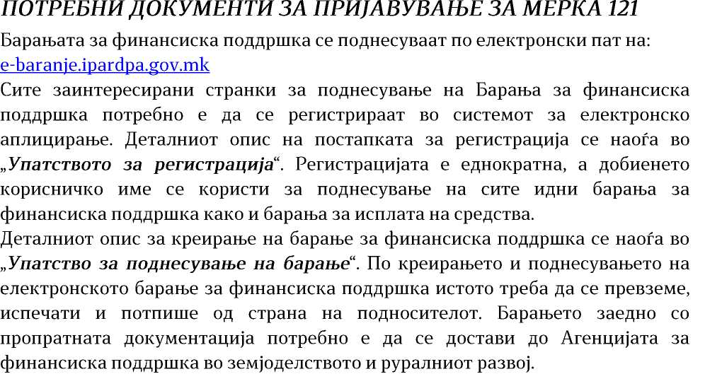

ПОСТАПКА ПРЕД АФПЗРР

- Поднесување на барање

По објавување на јавниот повик, од страна на АФПЗРР, за поднесување на барања за користење на средства од Програмата за финансиска поддршка на руралниот развој за 2019 година, потенцијалниот корисник на средствата треба да поднесе електронско барање за користење на средства од Програмата за финансиска поддршка на руралниот развој за 2019 година по соодветната мерка. Креираното електронско барање се превзема, печати и потпишува од страна на Барателот и заедно со сите пропратни документи соодветно на типот на инвестиција се доставува до Агенцијата во затворени во плик на кој на горниот лев агол да пишува „Барање за финансиска поддршка, Арх. Бр. на Барањето (0419-12116-ХХХХ/1)“ на следната адреса:
АФПЗРР за финансиска поддршка во земјоделството и рурален развој ул. „3-та Македонска бригада" бб зграда на Македонија Табак блок Ц 1000 Скопје, Република Македонија или лично на рака во писарницата на АФПЗРР за финансиска поддршка во земјоделството и руралниот развој (АФПЗРР), на истата адреса.

- Обработка на барање и избор на корисници
По направената контрола за комплетност на барањето, веродостојност на податоците дадени во барањето и неговата прифатливост согласно со критериумите и во определени случаи контрола на лице место, следува рангирање на поднесените барања со бодување. Во случај кога повеќе барања имаат ист број на бодови, истите се рангираат и по датум и време на пристигање. Потенцијалниот корисник ќе биде писмено известен за прифаќање или одбивање на неговото барање во рок не подолг од 3 месеци од завршување на јавниот повик.
Доколку барањето биде оценето позитивно и прифатено, АФПЗРР до потенцијалниот корисник испраќа “Решение за одобрување на барање”.
Против решенијата на АФПЗРР не е дозволена жалба и истите се конечни во управна постапка.
Против решенијата на АФПЗРР може да се поведе управен спор. Поведувањето на управниот спор не го одлага извршувањето на решението (член 20 од Законот за основање на АФПЗРР за финансиска поддршка во земјоделството и руралниот развој („Службен весник на Република Македонија“ бр.72/07, 05/09, 43/14, 193/15, 39/16 и 164/18).
Напомена: Документите од Централниот регистар на Република Македонија како и податоците од Единствениот регистар на земјоделски стопанства Агенцијата ги прибавува по службена должност.

- Склучување на договор
Со решението за одобрување на барањето (проектот), АФПЗРР го известува потенцијалниот корисник дека во определен рок треба да дојде во просториите на АФПЗРР да потпише „Договор за финансиска поддршка“. По потпишување на договорот потенцијалниот корисник може да отпочне со реализација на проектот. Договорот се потпишува во 4 (четири) идентични примероци од страна на корисникот и директорот на АФПЗРР, од кои по два примерока добива секоја од договорните страни.

- Обработка на барање за исплата и постапка за одобрување на исплата
Откако ќе биде завршена инвестицијата корисникот треба да достави барање за исплата и останата документација со која ќе се потврди дека инвестицијата е завршена. Документите кои ќе бидат доставени од страна на корисникот треба да бидат заверени со потпис и печат од органот/фирамата која ги издава.
Барање за исплата е унифициран образец кој корисниците ќе го добијат при потпишување на договорот за финансиска поддршка.
Барањата за исплата се доставуваат до АФПЗРР согласно временскиот рок определен во Договорот. Корисникот е обврзан своерачно или електронски да го пополни соодветното барањето за исплата и ги достави потребните документи до АФПЗРР, притоа наведувајќи за која мерка и тип на инвестиција го поднесува истото.
Проверката на финансиската документација се извршува исклучиво на оригинали или копии заверени на нотар при што во случај да се доставени оригинални документи после завршување на постапката за одобрување на исплата АФПЗРР ги враќа истите заедно со донесеното решение до крајниот корисник. Истите ќе бидат означени со печат на АФПЗРР како би се избегнало понатамошно двојно финансирање.
Доколку документите кои се пропратни кон барањето за исплата се достават после рокот, барањето ќе биде одбиено и договорениот износ на финансиска поддршка нема да биде исплатен.
Доколку корисникот направил промени во инвестицијата кои не се предмет на договорот, а притоа не е поднесено барање за анекс на договор, истото барање нема да биде исплатено, или ќе биде делумно исплатено во зависност од ефектот кој настаната промена ќе го има врз целокупната инвестиција која е предмет на договорот.
Доколку корисникот не се придржува кон одредбите од договорот кои се однесуваат на рокот на реализација на инвестицијата, треба да се има во предвид дека сите активности настанати пред потпишување на договорот (освен трошоците направени за интелектуални услуги) нема да се дел од финансиската поддршка. Сите активности набавени пред рок т.е. пред потпишување на договорот нема да бидат предмет на инвестиција. Исто така сите набавени и исплатени активности после рокот на реализација на инвестицијата или во рокот на доставување на барањето за исплата нема да бидат предмет на финансиска поддршка.
По административната проверка доколку барањето за исплата е комплетно и соодветно, предметот ќе биде проверен на лице место од страна на овластени лица на АФПЗРР кои имаат за цел да ја проверат реализацијата на инвестициајта во целост и во согласност со договорот. По извршената контрола на лице место, ќе биде изработен извештај во кој детално ќе биде опишана фактичката состојба утврдена на лице место. Истиот треба да биде потпишан од страна на лицата кои ја вршат контролата и од самиот корисник или овластено лице од страна на корисникот. Во случај на забелешка на извршената контрола, корисникот има право истата да ја наведе во извештајот.
По извршената контрола, доколку се констатира дека реализацијата на инвестициајта е во целост и во согласност со договорот, се продолжува со постапката за одобрување на исплата. Доколку се констатира неусогласеност на процесот на реализација на инвестицијата во целост и во согласност со договорот се продолжува постапката за одбивање на барањето за исплата.
Откако ќе биде одобрена исплатата, АФПЗРР донесува решение за одобрување на исплата. Доколку биде одбиено барањето за исплата, АФПЗРР донесува решение за одбивање.
Со решението крајниот корисник ќе биде известен за сумата која му е одобрена т.е одбиена, притоа може да приложи тужба до Управен суд согласно законските предвидени постапки.
Сите одобрени и исплатени инвестиции ќе бидат предмет на контрола во период од 5 години после извршената исплата со цел да констатира оддржливоста и непроменетоста на инвестицијата согласно договорот.Против решенијата на АФПЗРР не е дозволена жалба и истите се конечни во управна постапка.
Против решенијата на АФПЗРР може да се поведе управен спор во рок од 30 дена по прием на решението. Поведувањето на управниот спор не го одлага извршувањето на решението (член 20 од Законот за основање на Агенција за финансиска поддршка во земјоделството и руралниот развој („Службен весник на Република Македонија“ бр.72/07, 05/09,43/14, 193/15, 39/16 и 164/18).

ГЕНЕРАЛНИ НАПОМЕНИ

- Барателот поднесува уредно и комплетно пополнето барање за користење на средства.
- Еден барател поднесува посебно барање за секоја мерка. Еден барател може да поднесе најмногу 2 барања по различни мерки од тековната програма. Во рамките на иста мерка, барателот може да поднесе само 1 барање кое се однесува само на еден тип на инвестиција.
- Барателот ја доставува документацијата во затворен плик преку препорачана пошта на адреса: АФПЗРР за финансиска поддршка во земјоделството и руралниот развој, ул.Трета Македонска Бригада бр. 20 (зграда Македонија Табак блок Ц) 1000 Скопје, или со предавање во архивата на АФПЗРР секој работен ден од 8:30 до 16:30 часот.
- Барателот ја доставува дополнителната документација во затворен плик преку препорачана пошта на адреса: АФПЗРР за финансиска поддршка во земјоделството и руралниот развој, ул.Трета Македонска Бригада бр. 20 (зграда Македонија Табак блок Ц) 1000 Скопје, или со предавање во архивата на АФПЗРР секој работен ден од 8:30 до 16:30 часот. На предната страна на пликот во горниот лев агол да пишува дополна за архивски број кој ќе биде наведен во известувањето за дополнување на барањето.
- Доколку понудите или про-фактурите кои се доставени во прилог на барањето (проектот) се од странство, потребно е истите да бидат преведени на македноски јазик од овластен судски преведувач.
- Исплатата на средства од оваа Програма по корисници ја врши АФПЗРР врз основа на претходно одобрени барања со склучен договор за финансиска поддршка за рурален развој и одобрени барања за исплата.
- Доколку вкупната вредност на инвестицијата без ДДВ наведена во барањето, се разликува од вкупната вредност на инвестицијата без ДДВ наведена во понудата/про-фактурата, АФПЗРР како важечка сума за ко-финансирање ќе ја земе пониската вредност.
- Доколку корисникот на средствата од програмата сака да направи измена на договорот, истиот е должен да достави барање за измена на договорот.
- Доколку барателот или корисникот на средства од програмата ја промени адресата за коресподенција, истиот е должен да ја извести АФПЗРР.
- Доколку барателот се откажува од инвестицијата односно финансиската поддршка од АФПЗРР пред донесување на одлука за ко-финансирање, истиот е должен писмено да ja извести АФПЗРР.
- Одобрените и исплатени средства се неповратни при што корисникот не смее да ја отуѓи инвестицијата ко-финансирана од средствата на оваа Програма во рок од 5 години од денот на исплатата на средствата.
- Почеток на реализација на инвестициите е по потпишување на договорот.
- Сумата наведена во барањето мора да соодветствува со сумата во поднесените понуди/профактури.
- АФПЗРР го задржува правото да побара дополнителна документација.
- За инвестиции за модернизација на земјоделски стопанства согласно член 70 став 11 од Законот за земјоделство и рурален развој (Сл.весник на РМ бр.49 од 12.04.2010 година), највисокиот износ на поддршка по поединечен корисник е најмногу 30.000.000,00 денари за период од 3 години од годината на исплата на средствата за поддршка за инвестиции за модернизација на земјоделски стопанства.
- Максималниот рок за реализација на инвестициите ќе биде 6 месеци пo склучување на договорот со АФПЗРР.

НАПОМЕНА: Во случај на техничка грешка во текстот на ова Упатство важат одредбите од Програмата за финансиска поддршка на руралниот развој за 2019 година, Правилникот за поблиски критериуми за избор на корисници по мерките за рурален развој и Правилникот за поблиските дополнителни услови за поддршката од мерките за рурален развој.

У П А Т С Т В О

ЗА КОРИСНИЦИ НА СРЕДСТВА ОД ПРОГРАМАТА ЗА ФИНАНСИСКА ПОДДРШКА НА РУРАЛНИОТ РАЗВОЈ 2019

Ова Упатство е БЕСПЛАТЕН ПРИМЕРОК наменет за потенцијалните корисниците на средствата од Програмата за финансиска поддршка на руралниот развој 2019 – Мерка 121, во кој се содржани сите информации за критериумите, условите за прифатливост на проектите и условите за финансирање и останати информации кои се неопходни за изготвување на „Барањето за финансиска поддршка“.

Примероците од ова Упатство заинтересираните можат да ги подигнат директно во:

Агенција за финансиска поддршка во земјоделството и руралниот развој,
бул. „ 3-та Македонска бригада“ бр.20
(зграда на Македонија Табак блок Ц )
1000 Скопје

електронска верзија на пакетот за аплицирање на веб-адресата на Агенцијата:
www.ipardpa.gov.mk

